Министерство образования Республики Беларусь

Учреждение образования

«Брестский Государственный технический университет»

Кафедра ИИТ

**Лабораторная работа №6**

По дисциплине «Основы алгоритмизации и программирования»

Тема: «Обработка статических массивов»

**Выполнил:**

Студент 1 курса

Группы ИИ-21

Карагодин Д.Л.

**Проверил:**

Гирель Т.Н

Брест 2021

**Цель работы:** приобретение практических навыков в составлении программ по обработке статических массивов.

**Вариант №1**

**Текст задания №1**

**В данном массиве А[N*2] поменять местами элементы, стоящие на нечетных местах, с элементами, стоящими на четных местах.**

**Блок-схема алгоритма**

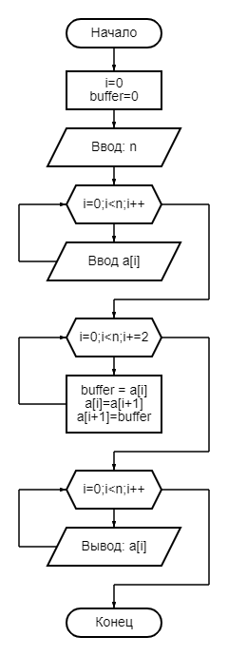

**Текст программы**

#include <stdio.h>

int main()

{int n,i=0,buffer=0;

printf("Write N*2: ");

scanf("%d",&n);

int A[n];

for(i=0;i<n;i++)

{printf("vedite a[%d]: ",i);

scanf("%d",&A[i]);}

for(i=0;i<n;i+=2)

{buffer = A[i];

A[i]=A[i+1];

A[i+1]=buffer;}

printf("result: ");

for(i=0;i<n;i++) printf("%d ",A[i]);

return 0;}

**Результаты работы**

Write N*2: 6

vedite a[0]: 1

vedite a[1]: 2

vedite a[2]: 3

vedite a[3]: 4

vedite a[4]: 5

vedite a[5]: 6

result: 2 1 4 3 6 5

**Проверка корректности работы программы**

Начальный порядок элементов: 1 2 3 4 5 6 Конечный порядок элементов: 2 1 4 3 6 5

Как мы видим, числа, стоящие на нечетных позициях, в конечном результате стали стоять на четных позициях и наоборот.

**Текст задания №2**

**В массиве А[1..N,1..N] определить номера строки и столбца какой-нибудь седловой точки. Некоторый элемент массива называется седловой точкой, если он является одновременно наименьшим в своей строке и наибольшим в своем столбце.**

**Текст программы**

#include <stdio.h>

#include <stdlib.h>

int main(){

int n,i=0,j=0,k=0,m=0,str_min=1,stb_max=1;

srand(time(0));

printf("Write n: ");

scanf("%d",&n);

int a[n][n];

printf("\n");

for(i=0;i<n;i++){

printf("\n");

for(j=0;j<n;j++){

a[i][j]=rand()%10;

printf("%d ",a[i][j]);}}

for(i=0;i<n;i++){

for(j=0;j<n;j++){

str_min=1;

stb_max=1;

for(k=0;k<n;k++)

{if(a[i][j]>a[i][k]){str_min=0;k=n;}}

for(m=0;m<n;m++)

{if(a[i][j]<a[m][j]){stb_max=0;m=n;}}

if(str_min==1&&stb_max==1){printf("\nsedlovaya:%d %d",i+1,j+1);j=n;i=n;}

}}return 0;}

**Результаты работы**

Write n: 5

5 0 3 2 2

6 9 1 3 5

9 4 5 2 9

5 7 5 6 6

0 3 4 1 6

sedlovaya: 4 3

**Проверка корректности работы программы**

Элемент, стоящий на 4 строке и 3 столбце – это 5 (5 7 5 6 6). И действительно, этот элемент является наименьшим в строке и наибольшим в столбце.

**Блок-схема алгоритма**

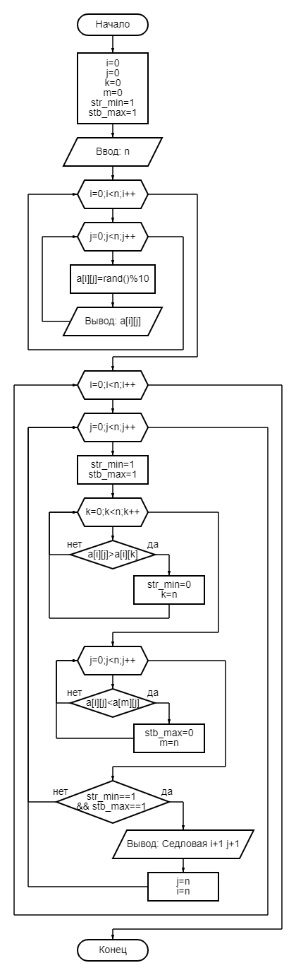

**Вывод:** приобретение практических навыков в составлении программ по обработке статических массивов.